Planter - økosystemets producenter
- Hvordan bliver et lille frø til et stort træ? (Vis brænde og bog)
  - Hvilken proces er vigtig? FOTOSYNTESEN.
  - Hvad består træet egentlig af? Ved fotosyntesen omdanner træet CO₂ til glukose, som bliver lavet om til alt det, træet består af (bl.a. cellulose)
- Hvad betyder primærproducent, og hvilke organismer kaldes primærproducenter?
Primærproducenter er de organismer, der kan omdanne UORGANISK STOF til ORGANISK STOF. Det gør planterne ved fotosyntesen, hvor de omdanner carbondioxid CO₂ til glukose C₆H₁₂O₆ ved hjælp af energi fra solen.
- Udfyld skemaet nedenfor:
 | Spørgsmål | Svar
a | Hvilke 5 grundstoffer er vigtigst i bio (kemisk symbol + navn)? | C: Carbon (kulstof)  O: Oxygen (ilt)  H: Hydrogen (brint)  N: Nitrogen (kvælstof)  P: Fosfor
b | Hvilke 2 næringssalte er vigtigst i bio (kemisk formel + navn)? | Nitrat: NO₃⁻  Fosfat: PO₄³⁻
c | Hvad er organiske stoffer? | Stoffer som består af C, O og H, og som er dannet af levende organismer. Eksempel: Glukose
d | Hvilket vigtigt stof danner planten ved fotosyntesen? | Glukose – C₆H₁₂O₆
e | Hvad bruger planten glukose til? | Noget af glukosen bruges til at dække plantens eget energibehov via respiration.  Resten bruges til at opbygge nyt plantestof (vækst)
f | Forklar:  BPP = NPP + R  Hvad betyder bogstaverne, og hvad udtrykker ligningen? | Bruttoprimærproduktion = nettoprimærproduktion + respiration.  BPP er energien i al den glukose, planten opbygger. Energien bruges til vækst NPP og leveomkostninger R (respiration)

Økosystemets konsumenter
- Fødekæder og fødenet. Udfyld tabellen nedenfor for hver af de 3 figurer:
Tabel | Figur 1 | Figur 2 | Figur 3
Hvad er det for et økosystem, figuren viser?
Hvilke fødekæder er der på figuren? Er der fødenet?
Hvilke primærproducenter findes der på figuren?
Hvilke konsumenter findes der på figuren?
Er der nedbrydere med på figuren?

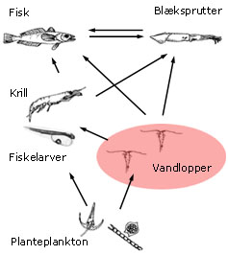  Figur 1 | 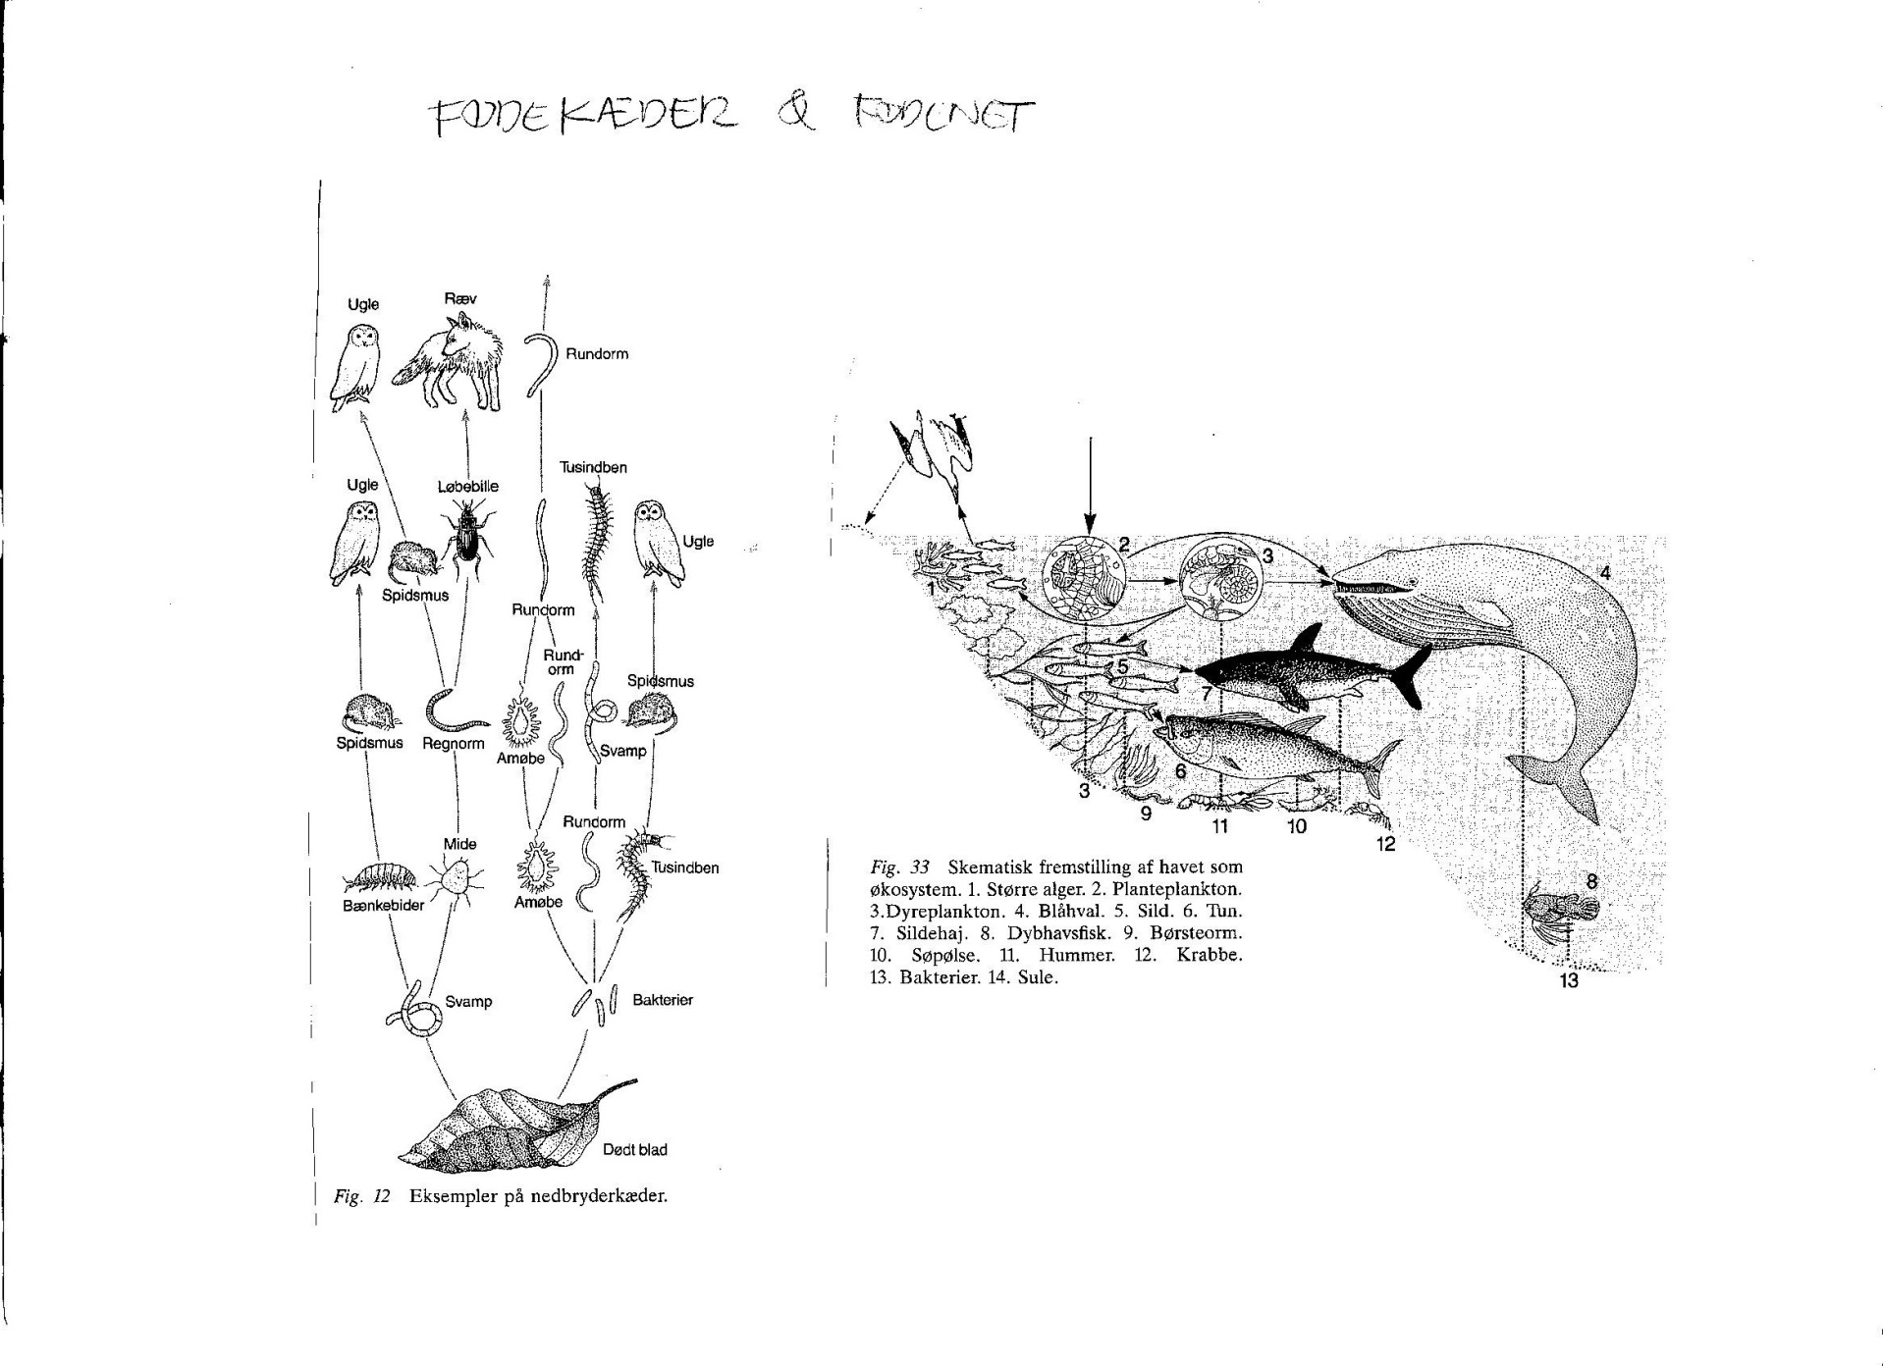  Figur 3
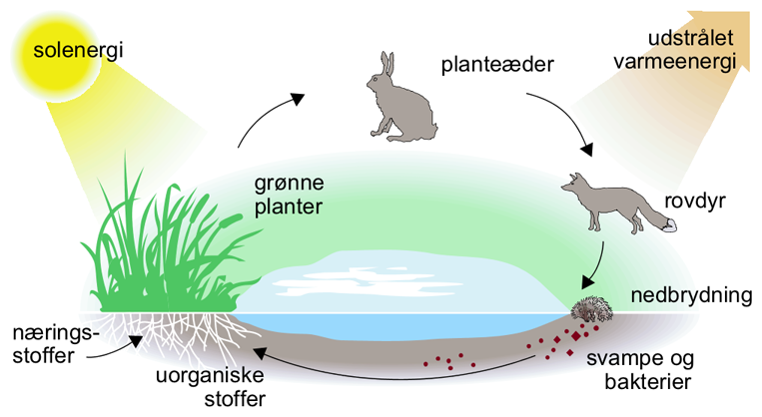
Figur 2

- Energipyramide: Man kan vise, hvad der sker med energien i en fødekæde ved hjælp af en energipyramide, som den til højre. Groft sagt bliver 100 kg insekter til 10 kg småfugle, som bliver til 1 kg rovfugl.
Hvorfor skal der så mange kg insekter til at ernære 1 rovfugl – hvad sker der med energien undervejs?
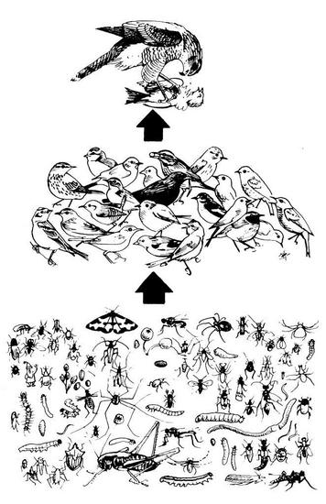
- Nye begreber – med lukket bog. Sæt streg mellem ord og den rigtige definition:
Konsumenter |  | Hvem der æder hvem i økosystemet
Primærproducenter |  | Dødt organisk materiale
Fødekæde |  | Dyr og bakterier der lever af dødt organisk materiale
Fødenet |  | En fødekæde, hvor 1.led er dødt organisk materiale
Humus |  | Dyr i økosystemet
Detritus |  | Dødt organisk materiale
Nedbrydere |  | De ikke-levende dele af økosystemet
Nedbryderfødekæde |  | En fødekæde, hvor 1.led er levende planter
Græsningsfødekæde |  | Flere fødekæder i et netværk
Biotiske faktorer |  | Planter i økosystemet
Abiotiske faktorer |  | De levende dele af økosystemet

- Hvilke restprodukter er der tilbage, når nedbryderne har nedbrudt konsumenterne og primærproducenterne? Hvad sker der med disse restprodukter?

